Hough-Transformation
1962 von P.V.C. Hough entworfen und später von Duda und Hart weiterentwickelt
Folie
Die Hough-Transformation ist ein Verfahren zur Detektion kollinearer Punkte.
Mit ihr können Objekte erkannt werden, die sich in geschlossener parametrisierbarer Form darstellen lassen.

Beispiele hierfür sind Kreise, Ellipsen oder Linien.
Auf das Auffinden gerader Linien möchte ich hier etwas genauer eingehen.

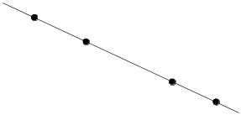Definition:
Unter einer Geraden versteht man im Sinne des Hough-Algorithmus eine Menge von kollinearen Punkten.
Folie
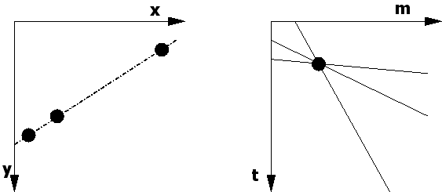Mathematische Definition:
Im kartesischen Koordinatensystem wird eine Gerade normalerweise durch ihre Steigung m und den y-Achsenabschnitt t beschrieben: y = m*x + t
nach t aufgelöst ergibt das t = -m*x + y
Wenn man jetzt die (m,t)-Ebene betrachtet, ergibt jeder Punkt, der in der (x,y)-Ebene auf einer Geraden lag,
eine Gerade die sich mit der Geraden von (x_{i},y_{i}) schneidet.
Wenn man alle Punkte aus der (x,y)-Ebene als Gerade in die (m,t)-Ebene überführt, erhält man Schnittpunkte von mehreren Geraden welche darauf hinweisen, dass die dazugehörigen Punkte in der (x,y)-Ebene auf einer gemeinsamen Gerade liegen.
Bei dieser Darstellung besteht jedoch das Problem der Formalisierung von vertikalen Linien.
Man bräuchte für den Wert der Steigung m einen Wertebereich von -∞ bis +∞
Folie
- Hessesche Normalform
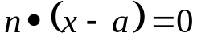
Einen der unendlich vielen Haltepunkte der Geraden bekommt man immer durch Verlängerung (oder Stauchung) des Normalenvektors. Es folgt:
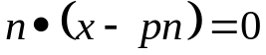
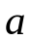 ist der Haltepunkt und 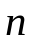 ist die Normale mit 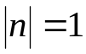.
Aus folgt: 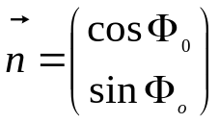
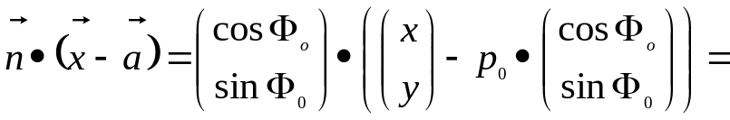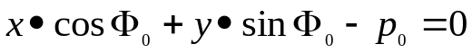

- 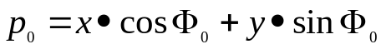
Folie

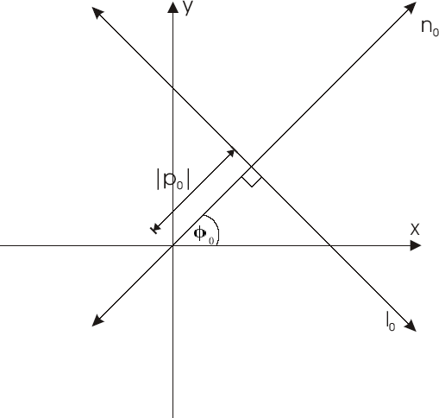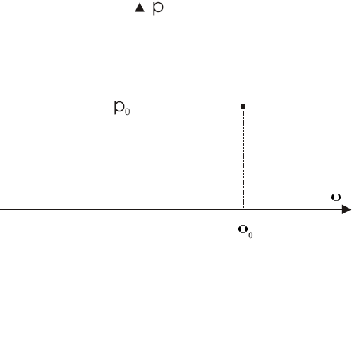
Dieses Vorgehen nennt man „Gerade-zu-Punkt-Transformation“.
- 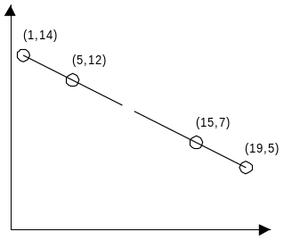Gerade an Tafel malen (
- Punkte mit Koordinaten hinzufügen
- Kurven mit Excel darstellen und Zusammenhang erklären
Folie
Folie
Die Hough-Transformation arbeitet vorteilhaft auf einem Binärbild oder einem Gradientenbild.
Binärbild: Gradientenbild
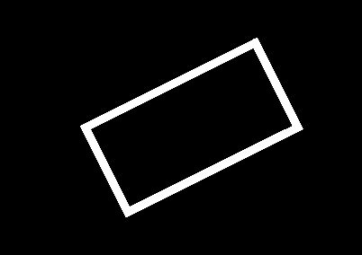 

Praxis-Beispiel:
Das Lesen von Strichcodes auf Kartons auf einem Fließband.
Das hier vorgestellte Verfahren behandelt nur gerade Konturen. Es kann aber problemlos auch auf andere Konturformen übertragen werden, da für jede beliebige Kurve eine zu-Punkt-Transfomation denkbar ist. Beschränkt man sich aber bei der Erkennung auf gerade Konturen, so werden auch wirklich nur solche im Bild erkannt. Kreisformen und Rundungen werden nicht etwa approximiert, sondern vollständig ignoriert.

Zielsetzung der Hough-Transformation:
Folie
- Finden von vorgegebenen geometrischen Strukturen in einem (segmentierten) Bild
- Überprüft wird, ob einzelne Segmente der Referenzstruktur ähnlich sind
- Robust gegenüber Rauschen und systematischen Fehlern
- Erkennt auch teilweise verdeckte (unvollständige) Strukturen
- Ursprünglich zur Detektion kollinearer Bildpunkte verwendet
- Referenzstruktur entsprechend eine Gerade

Hough-Algorithmus
- Der (r,phi)-Raum wird diskretisiert (z.B. 1° oder 5° Stufen)
Man muss sich für eine Quantisierungsstufe entscheiden, und einen Kompromiss zwischen Genauigkeit der Quantisierung und dem Rechen- sowie Speicheraufwand finden.
- Die Radiusachse wird entsprechend der benötigten Genauigkeit gewählt
- Daraus entsteht ein endliches, zweidimensionales Feld (r,phi)
- Dieses Feld wird als Akkumulator bezeichnet jedes Element im Akkumulator entspricht einer Geraden im (x,y)-Koordinatensystem
(statt Geraden sind auch andere parametrisierte (paramterisierbare) Referenzstrukturen nutzbar
z.B. Kreise -> drei Parameter (x,y,r) oder Ellipsen - fünf Parameter (x,y,r1,r2,phi)
- Der Akkumaltor wird mit Null initialisiert
- Nun werden die Punkte des Bildes mit der Hough-Transformation in den (r,phi)-Raum überführt und in den Akkumulator eingetragen (die betroffenen Zellen werden inkrementiert)
- Jedes Maximum im Akkumulator (Zellen deren Wert einen gegebenen Schwellenwert/Genauigkeitswert überschreiten) repräsentiert genau eine Gerade im Bild (Cluster evtl. auf einen Punkt reduzieren)
- Ergebnis ist ein Bild mit Geraden ohne Anfangs- und Endpunkte ⇨ Tracking

Ein interessanter Effekt ist, dass parallele Geraden in einer Akkumulator-Spalte stehen, da sie den selben Winkel phi haben.
Wenn man an das Beispiel der vorbeifahrenden Strichcodes denkt, dann lassen sich die einzelnen Codestriche in einer Momentaufnahme des Kartons als Perlenschnur im Akkumulator ablesen und zwar unabhängig davon ob der Karton gekippt ist.
Folie

Tracking
Dabei dienen die durch die Hough-Transformation gefundenen Geraden als "Wegweiser" durch das Originalbild.
Man fährt auf den Geraden das Originalbild ab und registriert wann die Grauwertdifferenz einen Schwellenwert überschreitet und man sich zu einer hohen Warscheinlichkeit auf einer Objektkontur befindet.

Kreiserkennung
Die Kreiserkennung funktioniert ähnlich der Geradenerkennung. Durch jeden Punkt im Originalbild wird ein Kreis mit vorher festgelegtem Radius gelegt. Punkte im Hough-Transformationsbereich, in denen sich solche Kreise schneiden, sind Kandidaten für Mittelpunkte von Kreisen (mit dem gewählten Radius) im Originalbereich. Die Punkte in denen sich die meisten Kreise schneiden, werden als Kreismittelpunkte in den Originalbereich rücktransformiert.
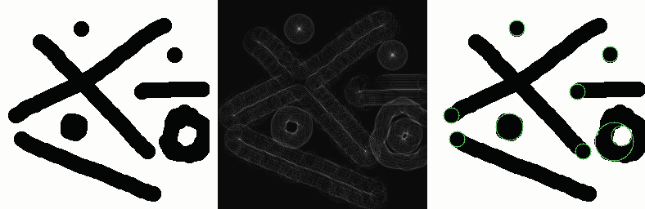

Ellipsenerkennung
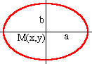
Ähnlich wie bei der Kreiserkennung, kann die Hough-Transformation auch zur Ellipsenerkennung verwendet werden. Im Gegensatz zum Kreis wird eine Ellipse neben dem Mittelpunt (x, y) noch durch die 2 Halbachsen a und b parametrisiert
Zunächst möchte ich bei der Erkennung von Ellipsen den einfachen Fall behandeln, dass die Parameter a und b der zu erkennenden Ellipse bekannt sind. Dadurch lässt sich das Problem recht anschaulich 2-dimensional lösen (bei den folgenden Abbildungen ist das Originalbild -- also die zu erkennende Ellipse -- rot dargestellt). Der Übergang zu unbekannten Parametern ist danach von der Realisierung her sehr einfach.
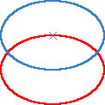
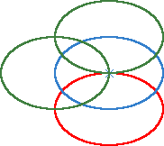
Jeder Punkt einer Kante des Bildes kann auf einer Ellipse liegen, deren Mittelpunkt auf einer Ellipse um diesen Punkt liegt. Für die Hough-Transfomation ist jedoch die Darstellung der möglichen Ellipsen nicht interessant, sondern nur die Darstellung der möglichen Mittelpunkte.
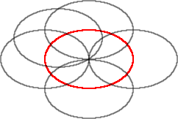
Tragt man nun die möglichen Parameter (also in unserem Fall die Ellipsenmittelpunkte) -- wie auch schon bei der Kreis- und Geradenerkennung -- in ein Akkumulatorarray ein, erhält man schon das transformierte Bild.
Durch Suche lokaler Maxima im transformierten Bild erhält man nun die Parameter (also die Mittelpunkte) der gesuchten Ellipsen.

Ellipsenerkennung bei unbekannten Parametern
Sind die Parameter a und b der Ellipse nicht bekannt, ist es nötig, die Parameter als zusätzliche Unbekannte bei der Transformation zu behandeln. Das heißt, dass der Transformationsbereich um 2 Dimensionen für die Parameter erweitert wird und die vorher gezeigt 2-dimensionale Transformation jeweils auch für jeden möglichen Parameterwert durchgeführt wird.
Problematisch bei dieser Vorgehensweise ist natürlich der stark ansteigende Rechen- und Speicheraufwand, der nur durch Verringerung der Genauigkeit und Einschränkung der Bildgröße verringert werden kann. Bei einer Bildgröße von 256x256 ist ungefähr mit einem Speicherbedarf von 256⁴ = 4 GB zu rechnen.

Auf einer Gerade liegende Punkte

